使用说明书

1运行环境安装与配置:

1.1软件环境
Sublime Text3.0、Node.js、mongoDB。
本系统开发使用Sublime Text3.0作为开发工具。

1.1.1 Window上安装Node.js
步骤如下：
1）下载node安装包并安装，我下载的版本是：node-v0.10.26-x86.msi，如图1所示
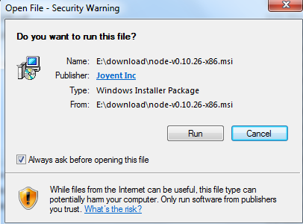

图1
2）点击上图中的run(运行)，并依次按步骤点击下一步。其中需要设置Node.js的安装目录，以及安装模式。最后点击Install(安装)按钮。
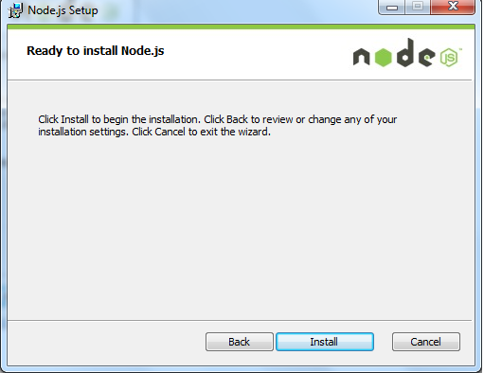

图2
3）检测PATH环境变量中是否配置了Node.js，点击开始>运行>“输入cmd”>输入命令“path”,输出如下结果：
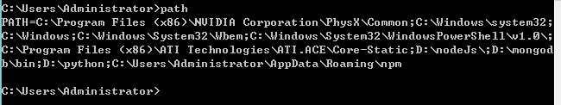

可以看到环境变量中已经包含D:\nodeJs\
4)检查Node.js版本
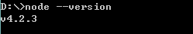

1.1.2 Sublime Text3.0的安装
1）下载Sublime Text3.0。Sublime Text3.0 安装只需要将其安装程序运行，并设置其安装路径。
2）Sublime Text3.0 安装好后界面如图1所示：
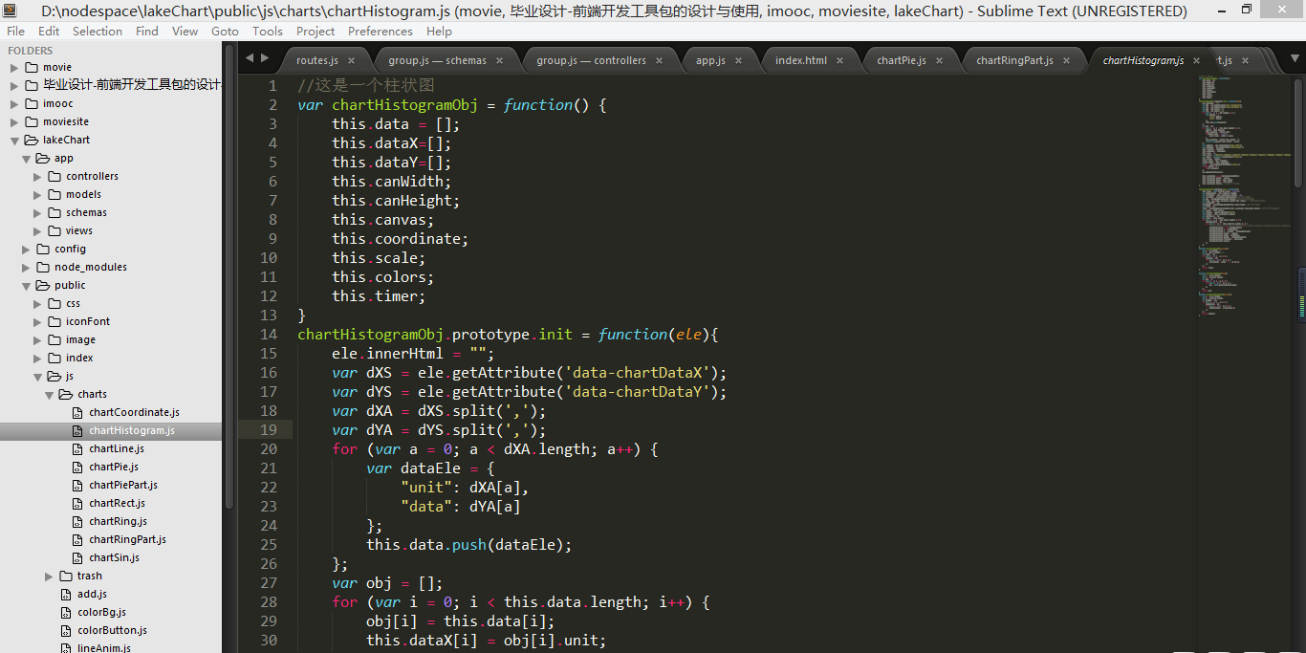
图1-2 Sublime Text3.0界面

1.1.3 Git的安装
Git是一个免费的、开源的版本控制软件。
1）下载Git（我下载的是Git2.7.2版本）。
2）点击安装，安装过程如图1-3所示
3)安装完成后可以在项目目录下点击鼠标右键，界面显示如图1-4所示的菜单列表：

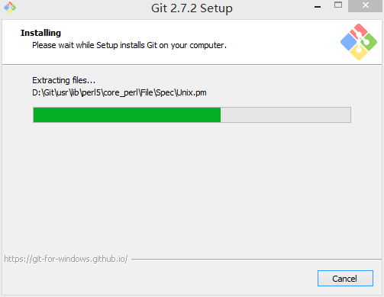
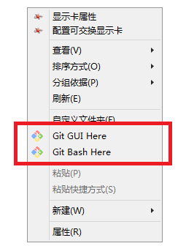

4）点击菜单列表中的“Git Bash Here”，出现以下界面，显示
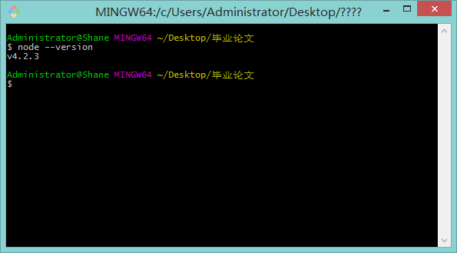

图1-4安装工具包完成

1.1.4安装bower前端包管理工具
1）打开Git界面，输入命令“npm install bower -g”,-g表示全局。
2）命令行显示如下提示：
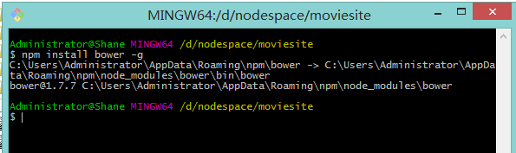

3）完成安装过后，查看bower是否安装成功，在命令行输入“bower --version”，查看bower版本。可以看到显示安装了1.7.7版本的bower。
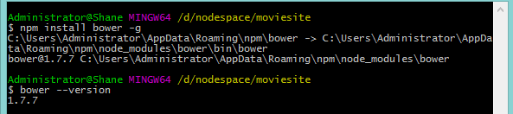

1.1.5 Window平台安装配置mongoDB
1）下载mongoDB预编译二进制包，我下载的是MongoDB for Windows 64-bit。
2）根据你下载的msi文件，双击运行，按操作提示安装。安装过程中可以通过点击“Custom(自定义)”按钮来设置你的安装目录。
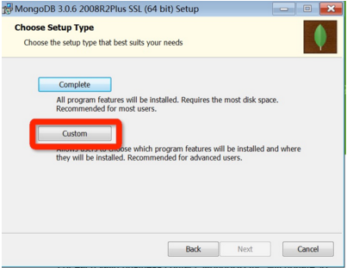

图1-3安装配置Tomcat
3）创建数据目录，mongoDB将数据目录存数在db目录下，但这个目录需要我们自己来创建。注意：数据目录应该放在根目录下，我将它放在了“D:\”路径下。
本文中在D盘安装了mongoDB,我会创建一个data目录在D盘下，然后在data目录下创建db目录。
4）命令行下运行mongoDB服务器，系统>开始>输入“cmd”>命令行提示符。
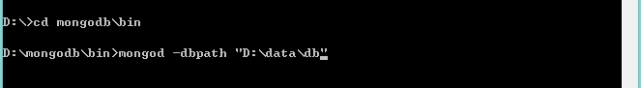

回车出现以下提示即运行成功
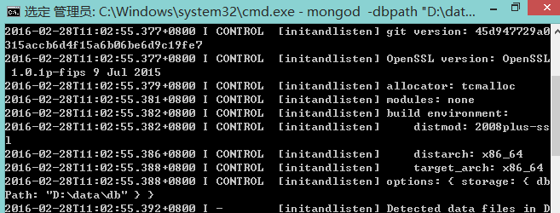

2使用说明
客户端用户名可新建后登陆。

